Задание подготовлено в рамках проекта АНО «Лаборатория модернизации образовательных ресурсов» «Кадровый и учебно-методический ресурс формирования общих компетенций обучающихся по программам СПО», который реализуется с использованием гранта Президента Российской Федерации на развитие гражданского общества, предоставленного Фондом президентских грантов.
Разработчик
Агапов Константин Александрович ГАПОУ СО «Тольяттинский машиностроительный колледж»

Назначение задания
МДК 01.02 Организация ремонтных работ промышленного оборудования и контроль за ними
Тема 1.6: Выбор методов восстановления изношенных деталей

Комментарии
КОЗ выполняется без предварительного объяснения преподавателя. До выполнения задания обучающиеся получили знания видов оборудования, применяемого при выполнении монтажных и ремонтных работ, назначения оборудования, общих принципов его работы, измерительных инструментов. При этом информация о конкретных технологических процессах ремонта промышленного оборудования (в частности, предложенная в качестве бланка технологическая карта) предлагается обучающемуся впервые.
После выполнения задания преподаватель организует с обучающимися обсуждение, касающееся содержания технологии и качества выполнения деятельности, заданной задачной формулировкой.

Изучите чертеж детали «вал» и технологический маршрут восстановления детали (бланк).
Заполните технологический маршрут восстановления в части требующихся инструментов, оборудования и расходных материалов.
При планировании инструментов указывайте тип инструмента, а не конкретную модель.

Технологический процесс восстановления детали «вал»

№ | Наименование операции | Содержание операции | Инструменты, оборудование, расходные материалы
1 | Моечная | Зачистка от грязи, масляных пятен и других посторонних частиц, зачистка профиля от ржавчины
2 | Дефектовочная | Визуальный контроль.  Измерение изношенной поверхности.  Проверить величину износа поверхностей 1,2,3
3 | Круглошлифовальная | Шлифовать до снятия следов износа пов. 2,3
4 | Слесарная | Обезжирить и протереть от жировых загрязнений поверхности, дать высохнуть.  Изолировать не наращиваемые поверхности
5 | Электролитическая | Произвести наращивание хромом
6 | Круглошлифовальная | Шлифовать в номинальный размер
7 | Горизонтально-фрезерная | Фрезеровать шпоночные пазы пов. 1 в размер, указанный на чертеже
8 | Контрольная | Проверить размеры:  1 шпоночных пазов пов. 1.  2 наружных диаметров пов. 2,3

Чертеж детали «вал»

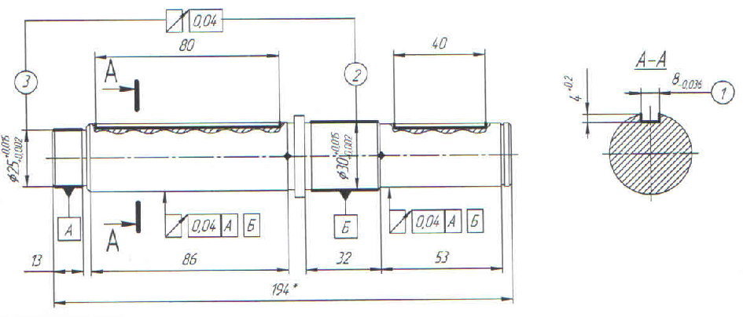

Использованы материалы источников:galvanicheskoe-pokrytie.htm; http://pereosnastka.ru/articles/remont-valov-i-shpindelei; https://studref.com/560631/tehnika/kontrolno_izmeritelnyy_instrument_slesarya

Инструмент проверки

Технологический процесс восстановления детали «вал»

№ | Наименование операции | Содержание операции | Инструменты, оборудование, расходные материалы
1 | Моечная | Зачистка от грязи, масляных пятен и других посторонних частиц, зачистка профиля от ржавчины | 1. Пистолет для сжатого воздуха, 2. Сжатый воздух  3. Керосин  4. Вода  5. Ветошь
2 | Дефектовочная | Визуальный контроль.  Измерение изношенной поверхности.  Проверить величину износа поверхностей 1,2,3 | 1.Штангенциркуль  2.Микрометр
3 | Круглошлифовальная | Шлифовать до снятия следов износа пов. 2,3 | 1. Круг шлифовальный  2. Микрометр
4 | Слесарная | Обезжирить и протереть от жировых загрязнений поверхности, дать высохнуть.  Изолировать не наращиваемые поверхности | 1. Стол  2. Обезжириватель  3. Салфетка
5 | Электролитическая | Произвести наращивание хромом | 1. Ванна с электролитом  2. Подвески для крепления детали
6 | Круглошлифовальная | Шлифовать в номинальный размер | 1. Круг шлифовальный  2. Микрометр
7 | Горизонтально-фрезерная | Фрезеровать шпоночные пазы пов. 1 в размер, указанный на чертеже | 1. Тиски.  2. Фреза шпоночная.  3. Штангенциркуль
8 | Контрольная | Проверить размеры:  1 шпоночных пазов пов. 1.  2 наружных диаметров пов. 2,3 | 1. Штангенциркуль  2. Микрометр МР

Подсчет баллов
За каждую полностью и верно заполненную ячейку | 2 балла
За каждую ячейку, заполненную с одной ошибкой, пропуском или избыточным ресурсом | 1 балл
Максимальный балл | 16 баллов

